

Dokumentace Logik

Předmět UPS



12. ledna 2017

Václav Janoch

# Základní popis hry

Na začátku hry jeden z hráčů umístí vybere libovolnou kombinaci čtyř barevných kolíčků, přičemž stejná barva se může opakovat vícekrát. Druhý hráč se tuto kombinaci snaží uhodnout tím, že vytváří kombinaci čtyř kolíčků na hádacích řadách na hrací desce. První hráč každý jeho pokus vyhodnotí pomocí hodnotících kolíčků následovně:

* za každý hrací kolíček, který hádající hráč umístil ve správné barvě na správné místo, přidá černý kolíček (v původní verzi červený);
* za každý hrací kolíček, který hádající hráč umístil ve správné barvě, ale na špatné místo, přidá bílý kolíček.

Hádající hráč neví, za který hrací kolíček byly přiděleny hodnotící kolíčky.

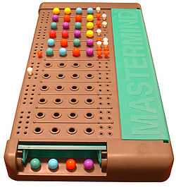Hra končí, když hádající hráč uhodne kombinaci (vítězný pokus je tedy ohodnocen plným počtem černých kolíčků, počet se může lišit podle verze hry), popř. když spotřebuje všechny řady na hrací desce, aniž by kombinaci uhodl.

# Popis protokolu

Protokol je vždy sestaven pomocí řídícího slova například ***Registrace*** odděleného od doplňujících informací ***,*** . Pokud jsou zasílány jednotlivé barevné kombinace některého tahu jsou identifikátory barev odděleny ***;*** .

Pro kontrolu připojení k serveru a následného odhalení výpadku je využívána zpráva ***CheckConnect,***

* Pro smazání uchovávaných informací o hře na serveru je používána zpráva ***DeleteGame,identifikace hry***
* Registrace uživatele do databáze uživatelů: ***Registrace,j,363b122c528f54df4a0446b6bab05515***

j- Jméno uživatele, následuje Hash hesla

Neúspěšná registrace

-***Registrace,bad,name is using,***

* Přihlášení uživatel pro možnost multiplayeru: ***Log,j,363b122c528f54df4a0446b6bab05515***

J – Jméno uživatele následuje Hast hesla

Neúspěšné přihlášení:

* ***Log,bad, bad name***
* ***Log,bad, bad password***
* Ohlášení uživatele***: LogOut,identifikace odkud se odhlasuji,***
  + Informace o odhlášení druhého hráče
    - ***LogOut,identifikace hry,***
* Získání seznamu volných hráčů pro hru : ***PlayerList,get***

Odpověď serveru: ***PlayerList,volnyHrac;VolnyHrac,***

* Poslání výzvy přihlášenému uživateli: ***Challenge,invite,jmeno hrace***

Odpovědi od uživatele:

- ***Challenge,accept,jmeno hrace***

***- Challenge,refuse,jmeno hrace***

* Provedeni kontroly rozehraných her: ***CheckGame,0***
* Zprava o informaci rozehrané hry: ***Reload,id_game,jmeno hrace***
* Předávání stavů hry:
* ***Game,colorResult,4;5;5;2;***
* ***Game,knobPanel,0,1;5;1;2;*** - první číslo za akcí označuje tah, zbytek identifikátory barev
* ***Game,goodColors,0,2,*** - první číslo za akcí označuje tah, druhé počet uhádnutých barev
* ***Game,greatColors,0,2,*** - první číslo za akcí označuje tah, druhé počet uhádnutých pozic
* Zpráva pro akceptovaní výsledku respektive přijatého tahu.
* ***Game,colorsAccept***
* Zpráva pro potvrzení přejetí výzvy
* ***Challenge,messageAccept,yes***

Pro zadání uživatelského jména jak při registraci, tak při přihlášení na server je velikost jména omezena na 30 znaků. Veškerá přenášená hesla jsou hashovaná pomocí MD5.

# Implementace kódu

**Implementace serveru**

Server je implementován v jazyce C. Funkce main se nachází v souboru ***server.c***. Ve funkci main je využívána datové struktury ***sockaddr_in addr, incoming_addr*** pro připojení datového socketu. Dále je zde využíván ***pthread_mutex*** pro zajištění přístupu do sdílené paměti. Pro paralelismus serveru je využíváno metody vláken. Vlákno je vytvořeno pro každé připojení na server.

Datové struktury se nacházejí v souboru ***Users.h.*** Jedná se o datové struktury pro uchování informací o registrovaných uživatelích ***User_database*** a přihlášených na server ***User_conected***. Dále pak struktury pro uchování informací o hře a daných hráčích ***Game***. Struktury pro informace o jednotlivých tazích ***Good_color,Great_color,Knobs***.

**Implementace klienta**

Klient je implementován v jazyce ***Java.*** Třída pro spuštění celé aplikace se nachází ve složce ***Run*** s názvem ***MasterMindRun***. Grafické rozhraní je vytvořené pomocí frameworku ***JavaFX***. Pro nezávislost grafického rozhraní od síťového je použito více vláken jedno pro síť a druhé pro grafiku. Vlákno obsluhující síťové připojení se nachází ve složce ***Network*** ve třídě ***TCPComm***. Veškerá rozhraní jak pro síť nebo grafiku se nacházejí ve složce ***Interfaces***. Třídy obsahující grafickou stránku aplikace lze nalézt ve složce ***Graphics***. Vlastní logika aplikace se nachází ve složce ***Control***. Složka obsahuje třídu pro obsluhu síťových zpráva ***UiCommObserve***, třídu ***NetworkLogics,*** která řídí veškeré vyhodnocování tahů uživatelů případně nastavení hodnot od druhého hráče. ***Constants*** obsahuje veškeré konstanty aplikace.

# Požadavky pro spuštění

Server lze spustit pouze v prostředí ***Linux***. Pro překlad zdrojových kódů je potřeba mít nainstalovaný například ***gcc*** překladač.

Klienta lze spustit jak v prostředí ***Linux*** tak ***Windows*** s instalací ***Java JRE*** nejníže verze 8. Pro vytvoření ***.jar*** souboru je potřeba mít nainstalovanou vývojovou verzi Javy ***JDK*** nejníže verze 8.

# Překlad jednotlivých části programu

Aplikaci lze nalézt na ***https://github.com/VenaJanoch/Logik-MasterMind-/tree/UPS*** . Odtud ho lze stáhnou pomocí příkazu ***git clone URL***.

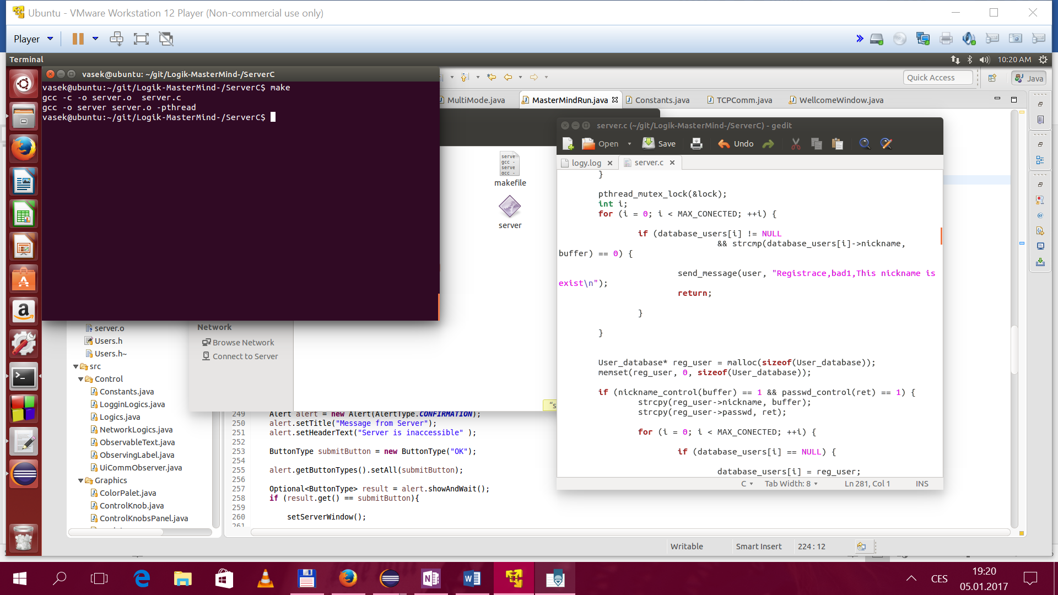Pro překlad serveru lze použít přiložený ***makefile*** viz obrázek 1.

Obr 1: Ukazka překladu serveru

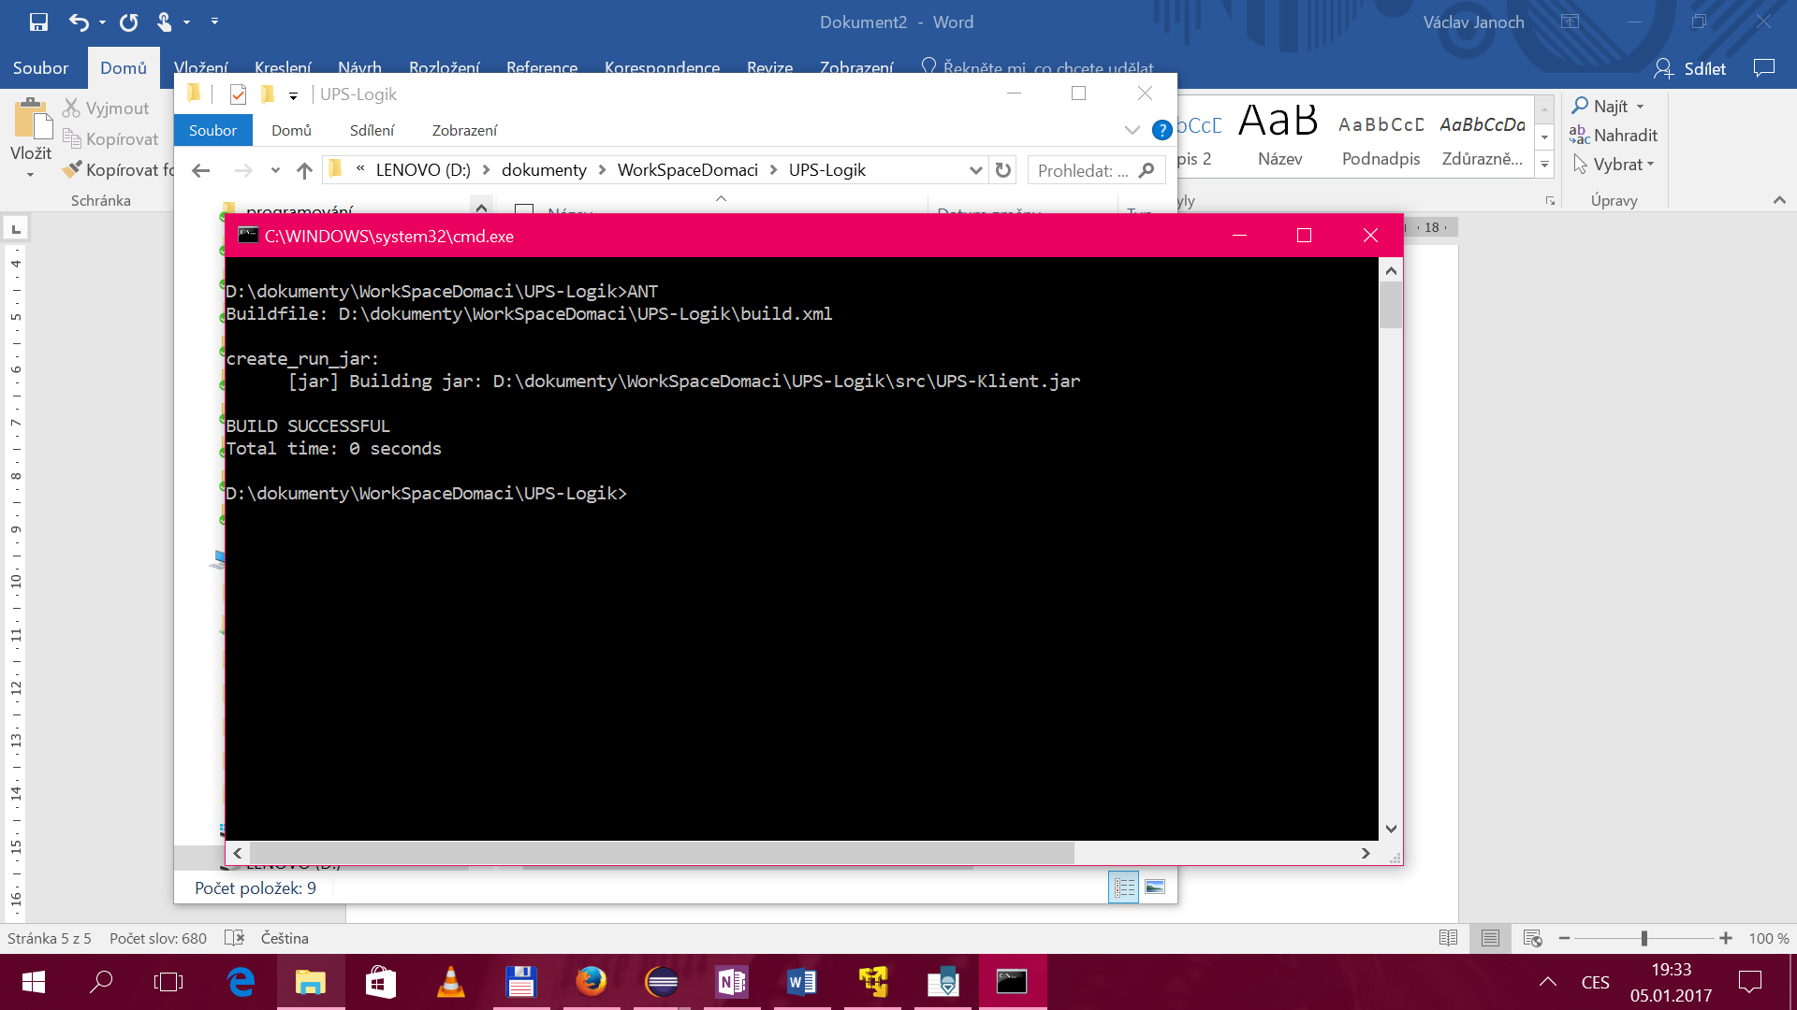Pro překlad a sestavení spustitelného .jar souboru obsahujícího klienta lze použít ***ANT script*** s nazvem build viz obrázek 2.

Obr 2: Ukazka spusteni ANT scriptu

Soubor ***UPS-Klient.jar*** se vytvoří ve složce ***src.***

# Závěr

V této práci byla vyvíjena aplikace představují server pro řízení komunikace mezi různými klienty. Server je implementován programovacím jazykem C a klient pomocí programovacího jazyka Java. Spojení mezi klientem a serverem je vytvořeno síťovím protokolem TCP. Téma práce mi naučilo základní techniky pro síťovou komunikaci. Naučil jsem se pracovat s jednotlivými částmi TCP spojení a získal nové zkušenosti s programováním jak v jazyce Java tak C.